ĐỀ ÔN TẬP CHO HS F0,F1 TUÀN 30:
Bài 1: Điều tra về số điểm của các học sinh trong một lớp người ta ghi lại bảng sau:
8 | 7 | 7 | 4 | 7 | 4 | 8 | 9 | 9 | 10
7 | 6 | 8 | 6 | 8 | 5 | 8 | 6 | 9 | 9
6 | 10 | 7 | 10 | 10 | 9 | 6 | 9 | 10 | 7
Hãy lập bảng tần số, tính trung bình cộng và tìm mốt của dấu hiệu.
Bài 2: Cho đơn thức: 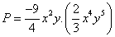
a) Thu gọn rồi xác định bậc, phần biến và hệ số của đơn thức P.
b) Tính giá trị của đơn thức P tại x² = 1 ; y = −1
Bài 3: Cho hai đa thức: P(x) = và Q(x) =
a) Hãy sắp xếp các đa thức P(x) và Q(x) theo lũy thừa giảm dần của biến.
b) Tính P(x) + Q(x) và Q(x) – P(x)
Bài 4: Tìm nghiệm của các đa thức sau:
a) 4x + b) (5x – 3)(4x + 9)
Bài 5: Ba thành phố A, B, C là ba đỉnh của một tam giác vuông tại A. Thành phố A cách thành phố B 48 km và cách thành phố C 64 km (xem hình dưới). Người ta đặt trạm phát sóng ở thành phố C.Hỏi: để thành phố A và thành phố B đều nhận được tín hiệu từ trạm phát sóng thì trạm phát sóng phải có bán kính hoạt động là bao nhiêu?
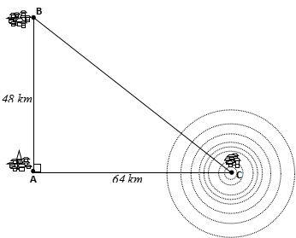

Bài 6: Cho ΔABC vuông tại A, lấy điểm M là trung điểm của BC. Vẽ MH vuông góc với AC ( H thuộc AC). Trên tia HM lấy điểm K sao cho MK = MH.
a) Chứng minh: ΔMHC = ΔMKB. Từ đó suy ra góc HKB là góc vuông.
b) Chứng minh: KH || AB và KB = AH
c) Chứng minh: ΔMACcân
d) Gọi G là giao điểm của AM và BH. Chứng minh: GB + GC > 3GA

